# 我院举办第一届神经内科专业基地住院医师病例报告会

**2024年3月22日上午10点，我院首届神经内科专业基地住院医师病例报告会在远程会诊中心举行。副院长刘胜阳、科教部部长张澜、住培办主任董馨出席报告会。**

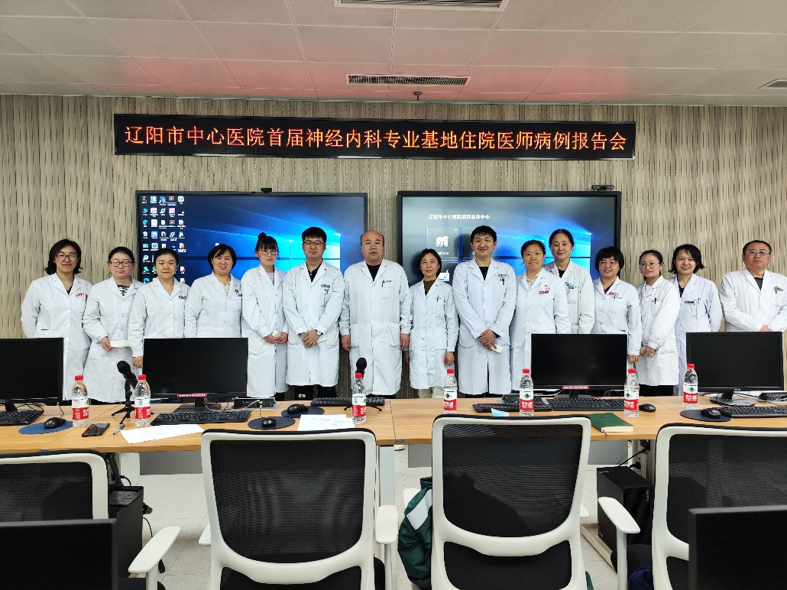

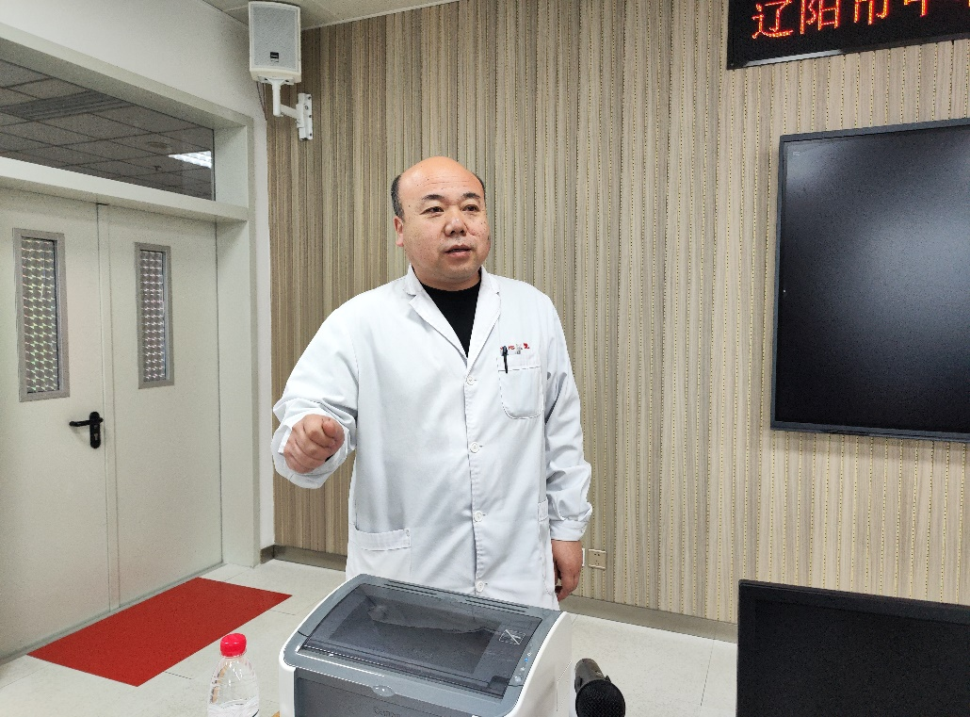

**副院长 刘胜阳**

**5名二年级住院医师参与病例分享环节。** 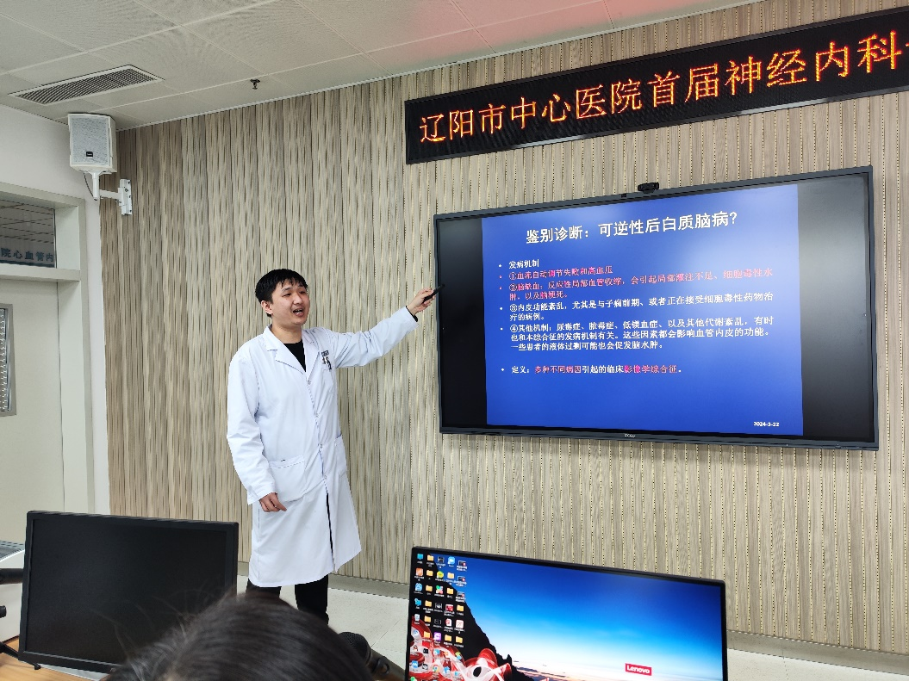

**赵化炜 《罕见病or罕见型》** 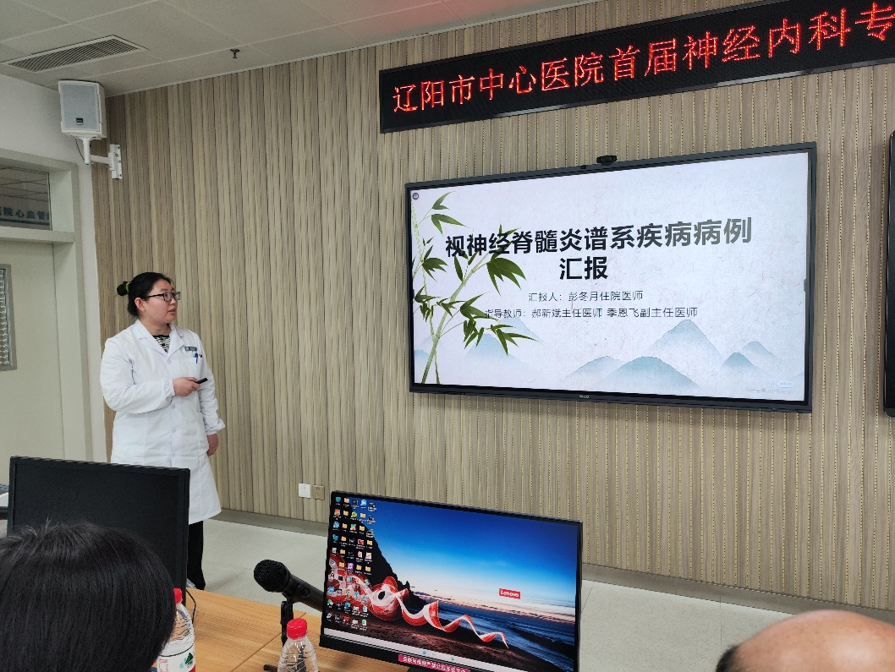

**彭冬月**

**《打嗝、反胃、疱疹、肢体麻木无力——警惕视神经脊髓炎》**

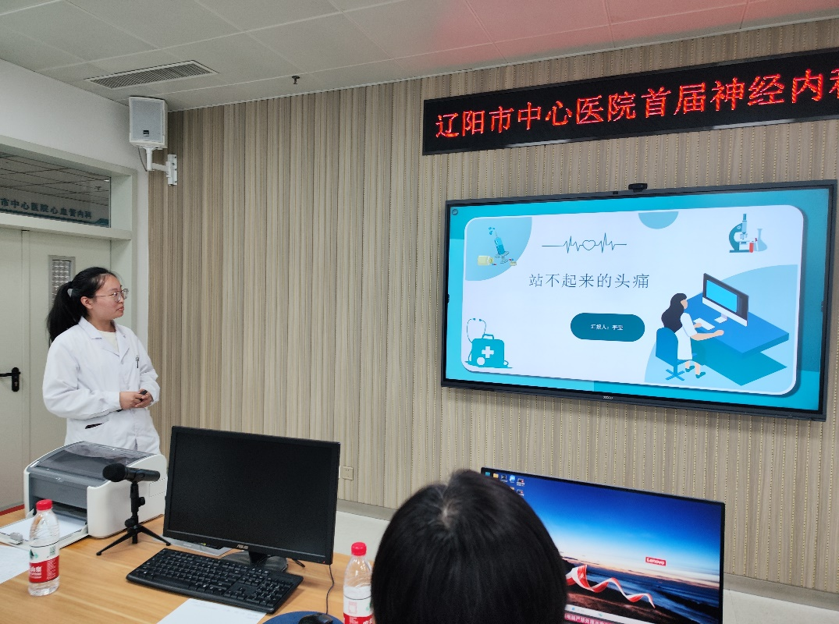

**李莹《站不起来的头痛》**

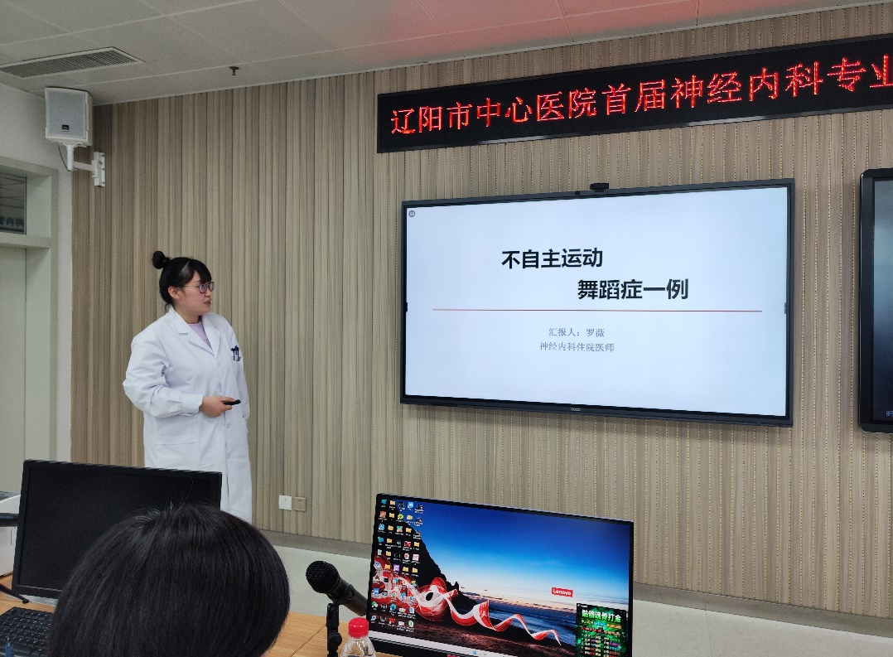

**罗薇《不自主运动》**

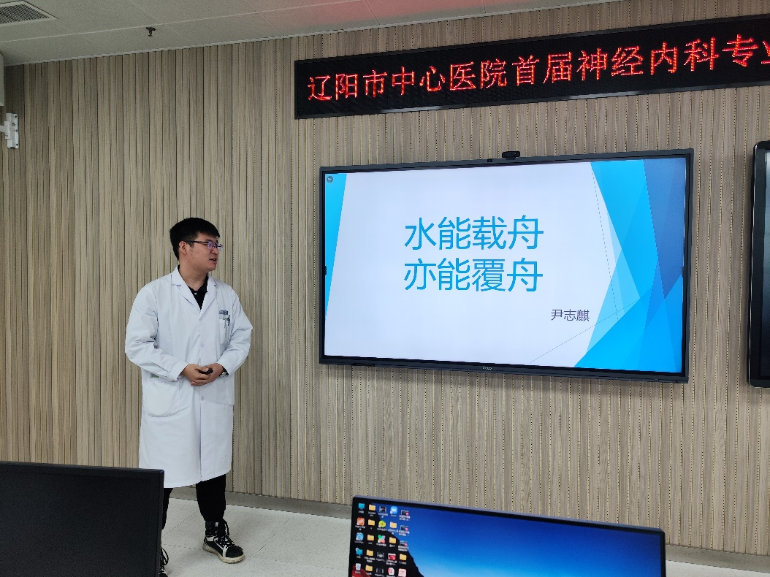

**尹志麒 《水能载舟 亦能覆舟》**

**副院长刘胜阳与神经内科专业基地负责人郝新斌等点评嘉宾指出每位住院医师存在的问题并提出更加全面的诊断思路和治疗建议。本次报告会为住院医师提供了展示自身实力的平台，进一步提升住院医师临床思维与技能、病例总结概括能力和演讲能力，展现了我院神经内科专业基地的教学成果与专科特色。**

